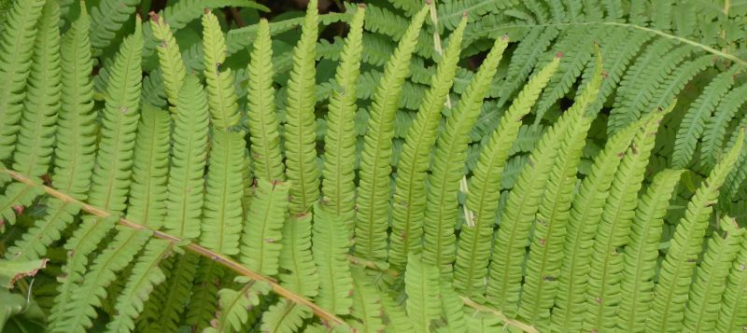

Gemeiner Wurmfarn (Dryopteris filix-mas)

Seit 395 Millionen Jahren gibt es bereits Farne auf unserem Planeten, einer davon ist der Gemeine Wurmfarn, der seinen Namen nicht nur seinem wurmartigen eingerollten Aussehen beim Austrieb zu verdanken hat, sondern auch dem Umstand, dass er in früheren Zeiten zur Vertreibung von Würmern wie Bandwürmern und Spulwürmern verwendet wurde. In der Natur ist der Wurmfarn überall dort anzutreffen, wo es schattig und feucht ist, auf sauren Böden in dunklen Wäldern, an Bachläufen und auf Böschungen. In der Mythologie wurden dem Farnkraut Zauberkräfte zugesprochen. Es sollte unsichtbar machen und Menschen und Tier vor Krankheiten und Unheil schützen sowie Frauen fruchtbar machen.

Verwendung als Heilpflanze

Der Wurmfarn gehört zu den alten Schätzen der Volksmedizin.
Aber ACHTUNG: Da er Stoffe enthält, die zwar Bandwürmer lähmen, für den Menschen jedoch giftig sind, wird davon abgeraten Wurmfarnprodukte innerlich zu verwenden. Die äußerliche Anwendung gilt prinzipiell als ungefährlich und soll, als Heilkraut verwendet, Beschwerden des rheumatischen Formenkreises, Gicht, Wadenkrämpfe und Nervenschmerzen lindern. Auch hier gilt die Verwendung als Kur und nicht auf Dauer, da es zu Nebenwirkungen kommen kann.
Da einige Farnkräuter unter Naturschutz stehen und für das Sammeln von Wurmfarn botanische Kenntnisse erforderlich sind würde ich empfehlen, Produkte mit Wurmfarn in der Apotheke Ihres Vertrauens zu erwerben.
Die Verwendung von Heilkräutern dient zur Unterstützung bei gesundheitlichen Beschwerden, ersetzt aber nicht den Weg zum Arzt oder Apotheker Ihres Vertrauens, mit dem Sie auch die Anwendung und Dosierung besprechen!

Anwendung
Zur Anwendung kommt der Wurmfarn
- in Umschlägen (frisch gezupftes Kraut auf schmerzende Stellen aufgelegt)
- als Absud im Fußbad bei müden Füßen
- als Farngeistextrakt (Spray zum Einreiben)
- als Tinktur in Umschlägen und Kompressen
- als getrocknetes Kraut in Räuchermischungen
- als getrocknetes Kraut im Kräuterkissen
- der Tee als Beigabe im Badewasser (nach Hildegard von Bingen zur Vertreibung von Gicht)
- in Tropfen und Globuli bei homöopathischer Anwendung
- als Rheumaöl oder Rheumasalbe in Kombination mit anderen Kräutern wie Wacholder und Johanniskraut und Arnika (Für das Öl frisch ausgetriebene, noch eingerollte Blattwedel in ein Glas schichten und mit Pflanzenöl bis zum Deckelrand bedecken, für 3 Wochen dunkel und kühl aufbewahren, jeden Tag durchschütteln, bei Bedarf das Öl ergänzen, nach 3 Wochen abseihen und das Öl in dunklen Flaschen im Kühlschrank aufbewahren.)

Mein persönlicher Tipp:

Auf der sicheren Seite beim eigenen Sammeln von Wurmfarn sind sie auf jeden Fall, wenn sie sich Exemplare aus dem Gartenfachhandel in ihr eigenes (vor Mensch und Tier geschütztes) Schattenbeet in den Garten setzen, wo der Wurmfarn besonders hübsch in Kombination und als Lückenfüller in Beeten gemeinsam mit Hortensien, Storchschnabelgewächsen und Funkien zur Geltung kommt und hier als natürliches Mittel gegen Schneckenbefall eingesetzt werden kann.

Bleiben Sie gesund!
Ihre Nicky Böhm-Lilge
Absolventin der Wolkersdorfer Kräuterakademie

